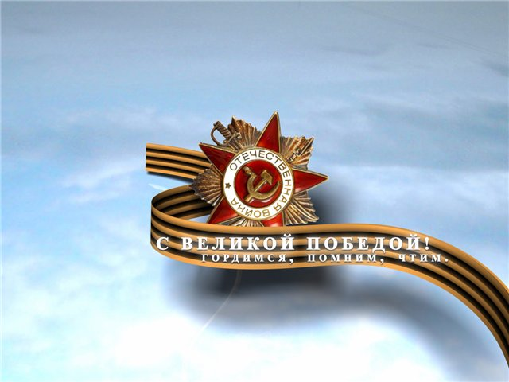

70-летию со дня Победы в Великой Отечественной войне посвящается!
29 апреля наш 6А класс вместе с 6Б, 5В. 8А и другими ребятами участвовали в концерте для ветеранов в городском госпитале для ветеранов войны и тыла!
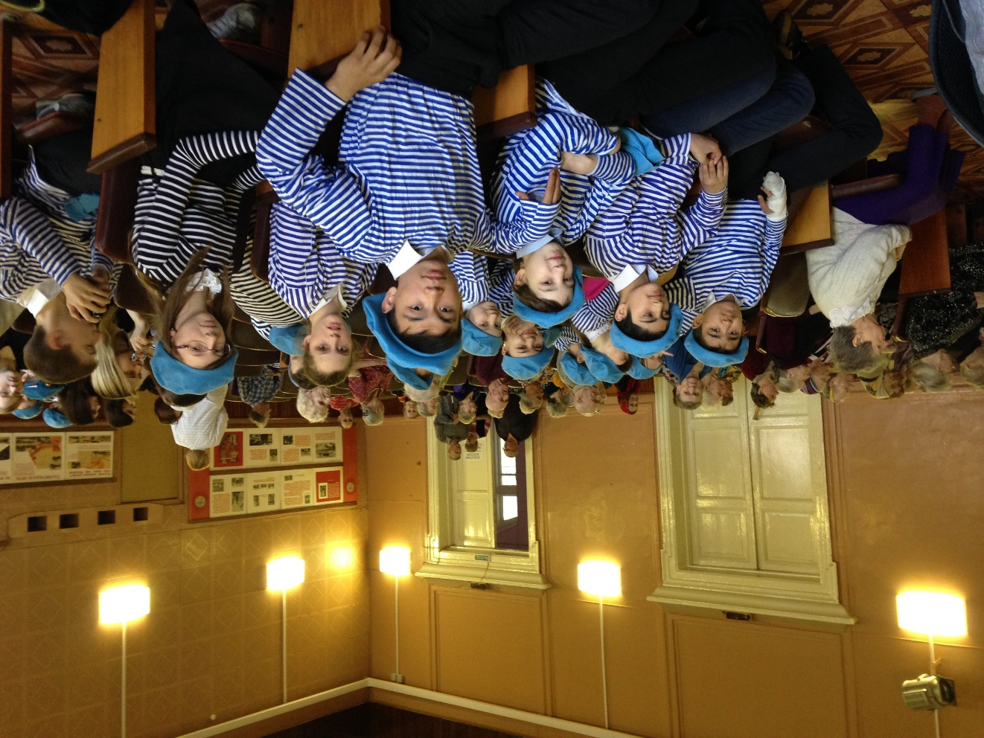

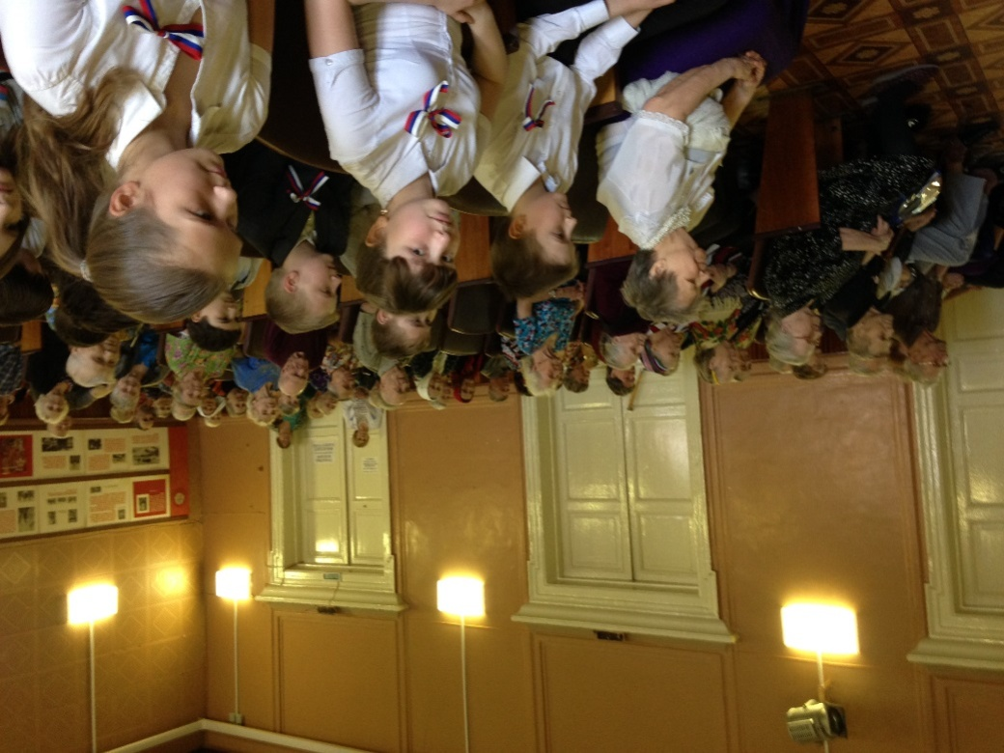
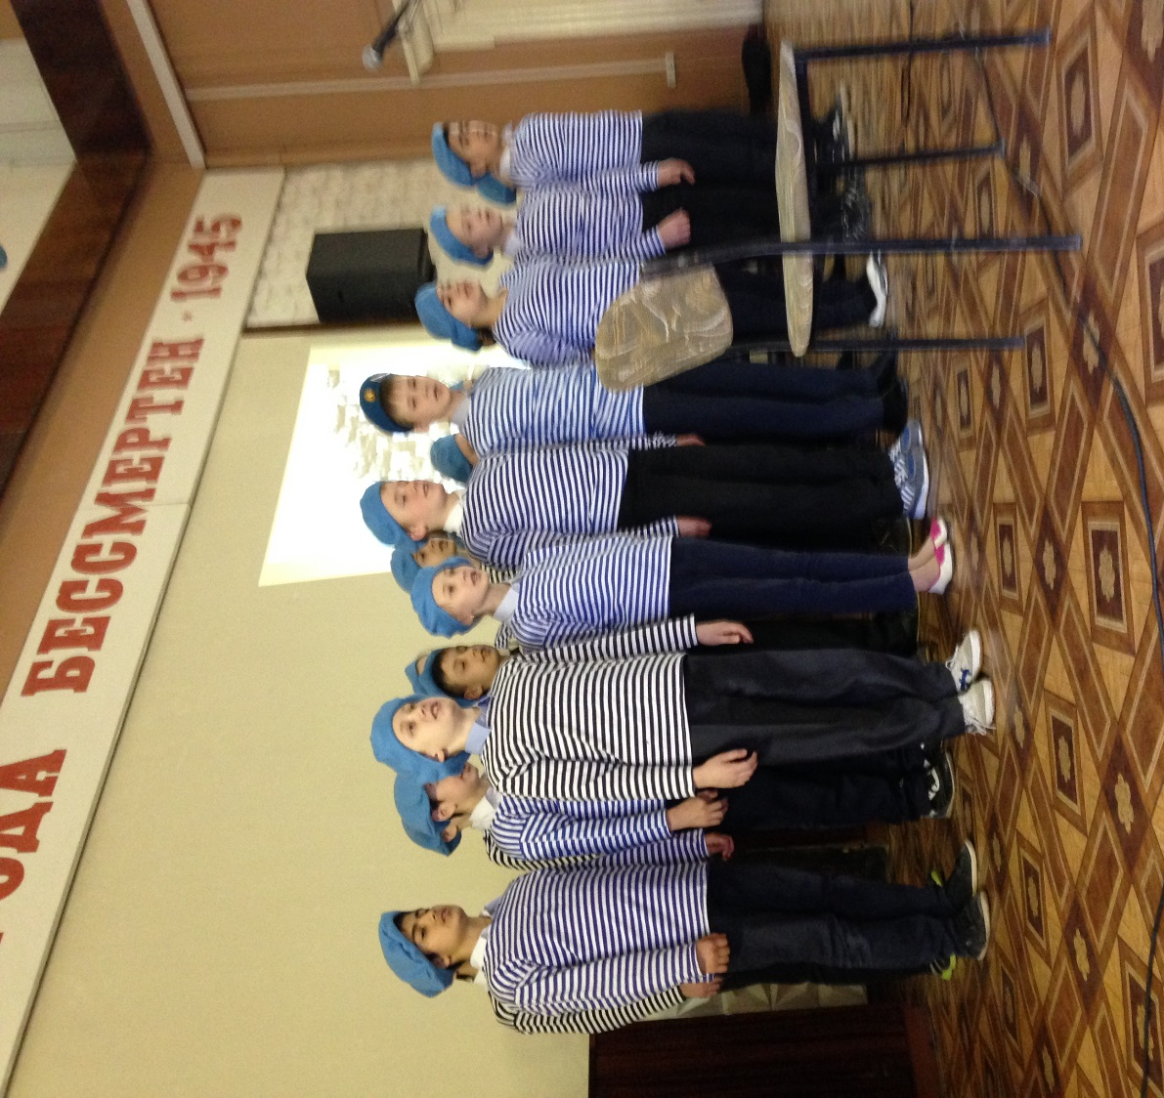
Мы спели песню «День Победы!», Андрей Сокол замечательно рассказал стихотворение и спел песню «Эх, дороги!».
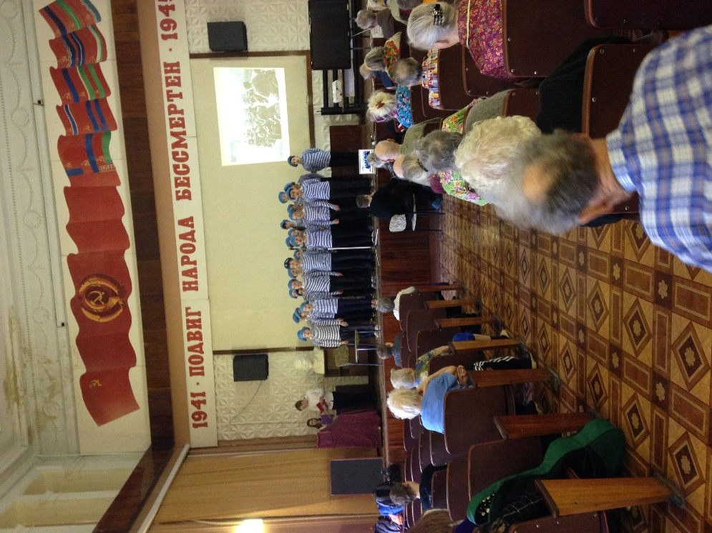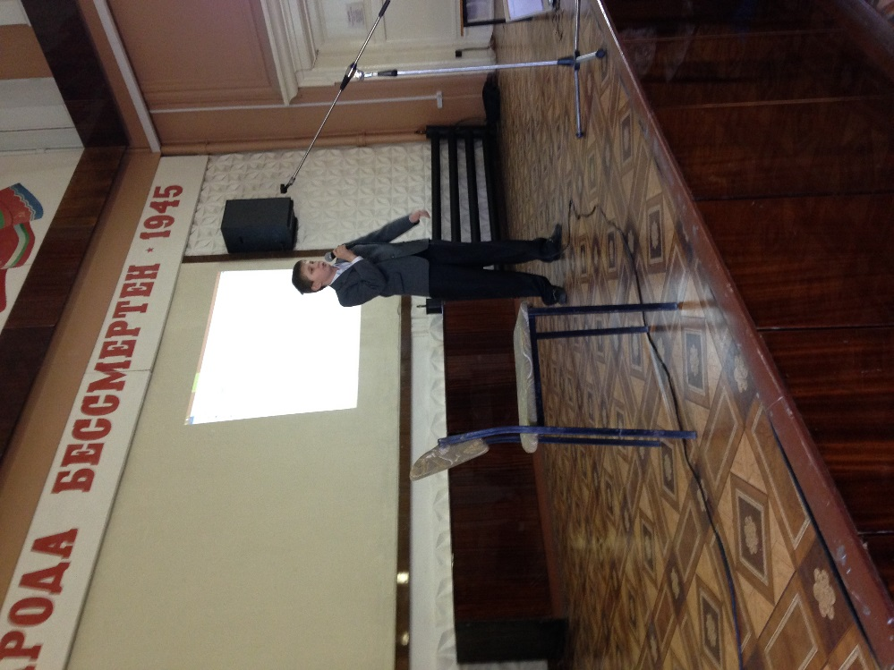
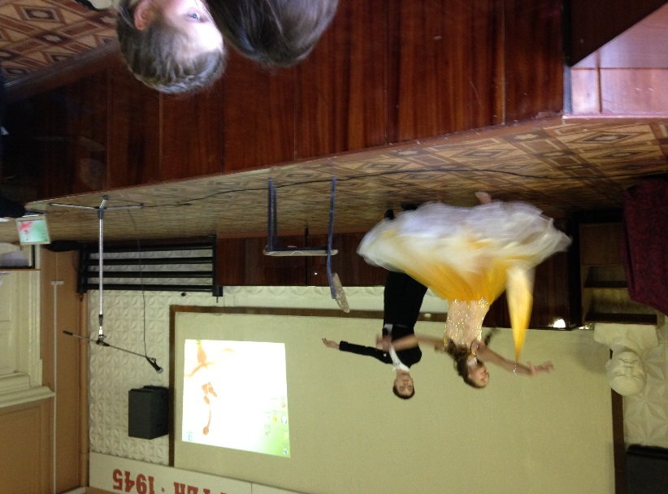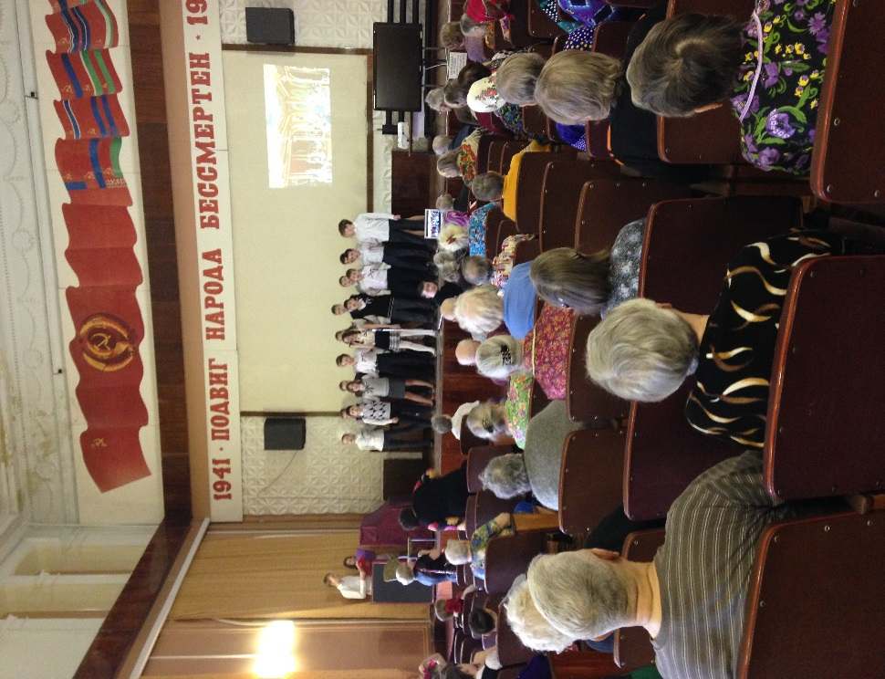

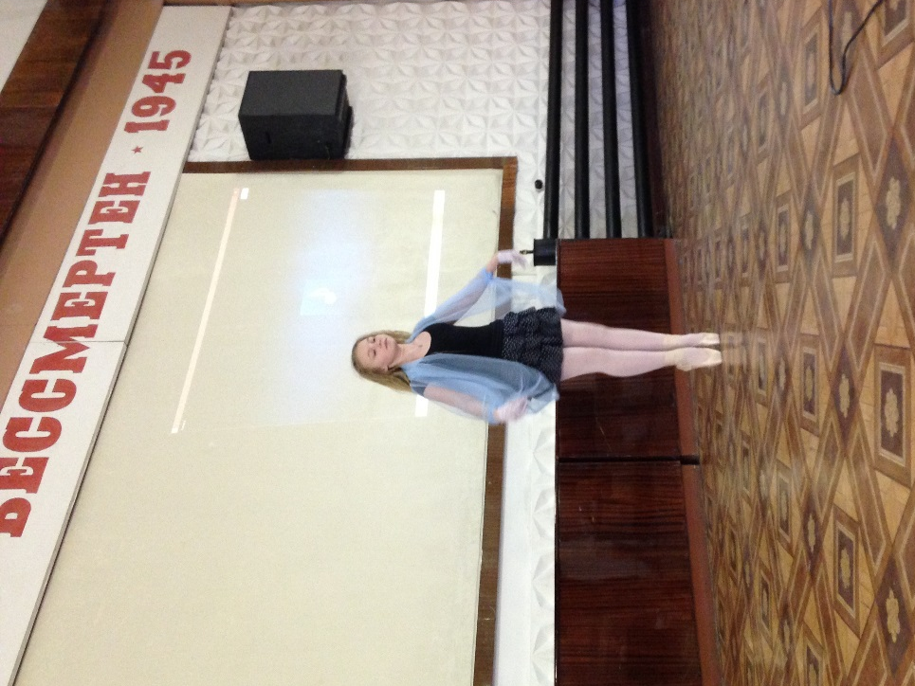

Ребята из других классов пели. танцевали и читали стихи. Нас очень тепло принимали ветераны и сотрудники госпиталя: они дружно хлопали и говорили тёплые слова благодарности.
Нам было очень приятно. Выступление в госпитале организовала Светлана Валерьевна Сергеева и наши учителя: Брагина Нина Николаевна, Климушкина Людмила Генриховна и Рязанова Наталья Николаевна!

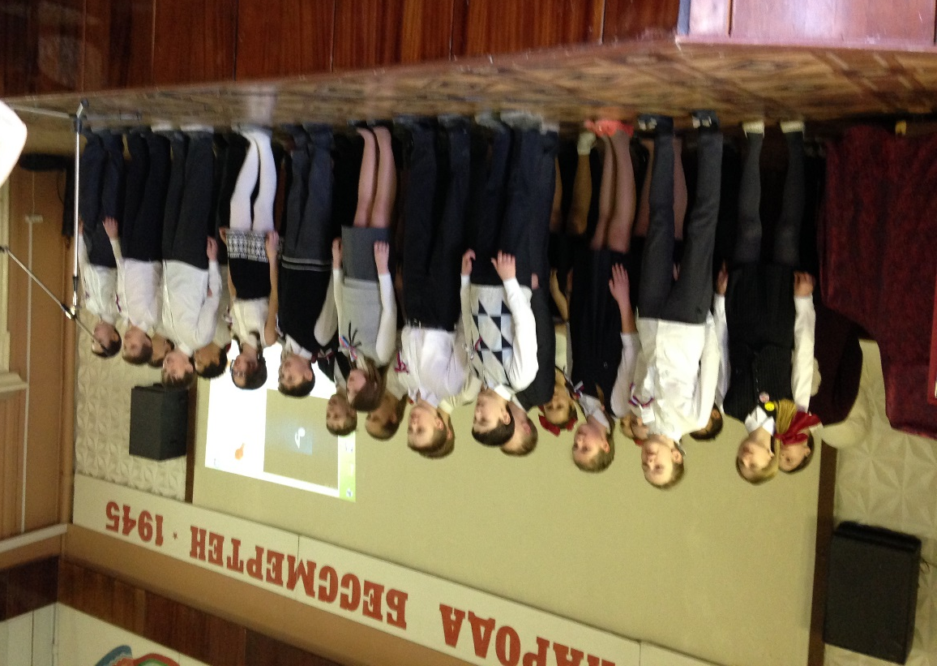
Сообщение подготовила Пономарёва Валерия, ученица 6А класса.

